1. 5.03.19. В целях реализации программы гражданско-патриотического воспитания учащихся учителя предметники провели урок мужества по теме «Подлинные и ложные герои» (3-урок).
2. 4.03.19. В целях реализации программы гражданско-патриотического воспитания учащихся , провели общешкольную линейку с участием зам.директора по ВР Магомедов З.А. и человека года, студента года и лауреата гранта главы Республики Дагестан Махадова А.К. 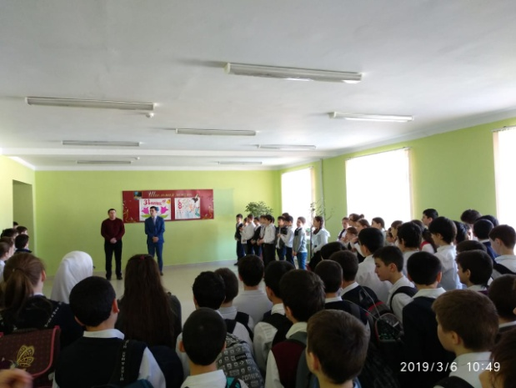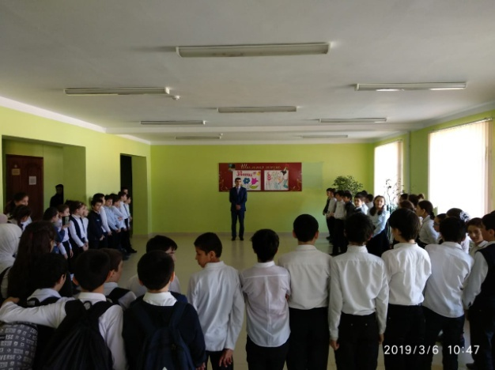
3. 4.03.19. В целях реализации программы гражданско-патриотического воспитания учащихся открытый урок мужества провели активисты РДШ и ЮНАРМИИ по теме «Каждый может быть героем». 